Martes
17
de enero

Primero de Primaria
Matemáticas

¿Qué juego prefieres?

Aprendizaje esperado: recolecta datos y hace registros personales.

Énfasis: organizar los datos en una tabla, registrar y analizar los resultados obtenidos.

¿Qué vamos a aprender?

En la sesión de hoy trabajarás con la recolección de datos y registros de datos, organizándolos en tablas a través de marcas.

En sesiones anteriores se preguntó por las preferencias de las frutas. En esa sesión descubriste que las naranjas eran las preferidas por muchos niños y adultos, y que la papaya es del agrado de pocos.

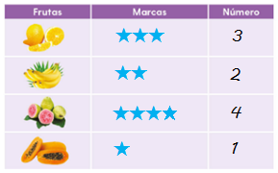

También se preguntó el color que más gustaba. Registraste las preferencias de color.

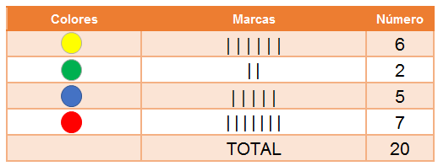

Para esta sesión necesitarás: cuaderno, lápiz, lápices de colores, goma, sacapuntas y tu libro de texto Matemáticas.

https://www.conaliteg.sep.gob.mx/

¿Qué hacemos?

Para esta sesión vas a registrar, organizar y analizar datos en una tabla, en esta ocasión será para saber el juego tradicional preferido de algunos niños y niñas.

- Avión o Bebe leche.
- Saltar la cuerda.
- Yoyo.
- Matatena.
- Lotería.

Seguramente has jugado todos alguna vez, el menos común, o el que quizá no recuerdes es la matatena.

Para jugar la Matatena, consigues semillas de durazno, de chabacano, de capulín, o piedritas y también una pelotita. Pones semillas en el piso, lanzas la pelota hacia arriba, recoges semillas y cachas la pelota antes de que toque el piso las semillas se van recogiendo por vueltas, un intento en cada una y de distinta manera. Primero, de uno en uno; después, de dos en dos; y se sigue hasta recoger todas a la vez. El jugador que levante más semillas gana. En algunos lugares se le conoce como “Huesitos” y es muy divertido.

Elabora la siguiente tabla en tu cuaderno, para que puedas hacer los registros correspondientes:

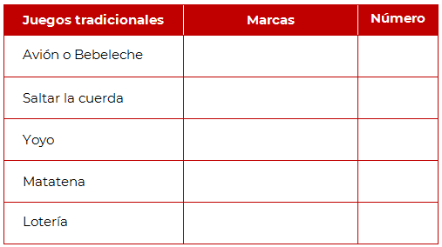

- Pablo dice que a él le gusta jugar con el yoyo.
- A Carmen le gusta saltar la cuerda.
- Raúl prefiere el yoyo, igual que Pablo.
- A Daniela él bebe leche.
- A Mateo la matatena.
- A Javier el yoyo.
- Ximena dice que el avión es su favorito.
- A Luis le gusta saltar la cuerda, dice que muy bueno saltando.
- A José le gusta el yoyo y también a Jimena, Silvia, Alicia y a Xóchitl.
- A Rogelio y a María les gusta la lotería.

Para saber cuál es el juego tradicional que más les gusta a las niñas y niños, debes de hacer una marca como esta (|) en el lugar correspondiente y cuando juntes 4 marcas, la quinta la pones en diagonal (\) para que tengas grupos de 5, después cuentas las marcas y anotas el número en la última casilla.

Es momento de contar:

- A ver el avión, le gusta a uno, dos.
- Saltar la cuerda, uno, dos.
- Yoyo, uno, dos, tres, cuatro, cinco, seis, siete, ocho. Aquí lo puedes registrar agrupando de cinco.
- Matatena, uno.
- Lotería, uno, dos.

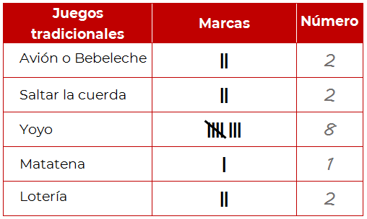

¿Cuántos niños contestaron cuál juego les gusta más? uno, dos, tres, cuatro, cinco, seis, siete…y quince, quince niños y niñas.

Imagínate si se le preguntara a más niños y niñas, las posibilidades serían mucho más grandes.

E incluso se mencionarían otros juegos que realizan tanto en la escuela como en su casa. Entre más niños mencionen el juego que más le gusta, más grande serán los resultados en la tabla.

Y hablando de juegos, en una sesión de Conocimiento del Medio y Lengua Materna has conocido algunos juegos tradicionales de varias regiones de nuestro país, como el Piak el Juego de Lanzar el Aro, las Cañuelas del Norte y el juego del Corozo en Tabasco.

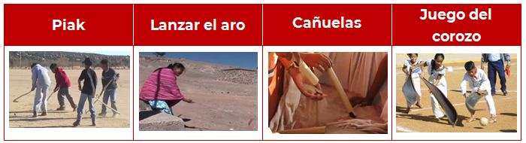

Antes de terminar la sesión, conoce los juegos de dos hermanos de Oaxaca que su abuelito les platicó que cuando era pequeño así se divertía.

- Mixes. Los juguetes Mixes.
https://www.youtube.com/watch?v=1bma-riB3RM&t=58s

¡Pensar que con algunas partes del cuerpo del guajolote hacían y hacen sus juguetes!

Seguramente existen muchos otros juegos a lo largo del territorio de nuestro país. Por este día, ya has terminado tu sesión de matemáticas, recuerda que puedes registrar en una tabla los datos recabados acerca de los juegos que prefieren los niños; puedes utilizar las marcas que quieras, ya sea bolitas, rayitas, estrellas, taches, asteriscos, en fin, lo que sea de tu agrado.

¡Buen trabajo!

Gracias por tu esfuerzo.

Para saber más:
Lecturas

https://www.conaliteg.sep.gob.mx/

